
VÍKEND S IRSKÝM TERIÉREM 2025

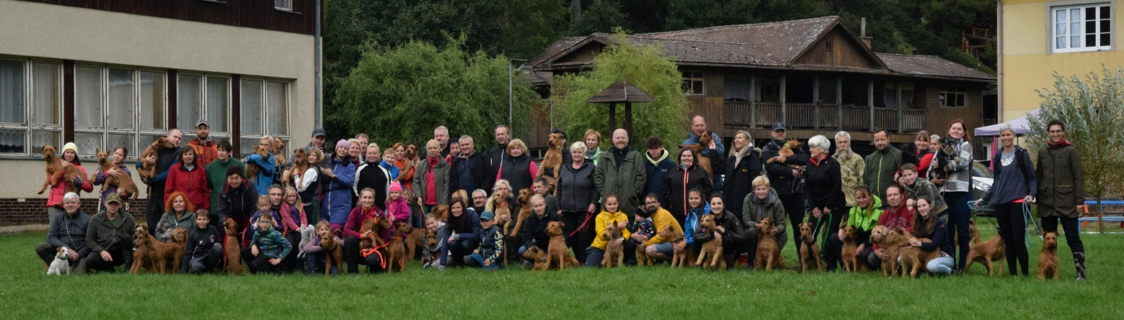

Termín: 5. – 7. 9. 2025
Příjezd: pá 5. 9. 2025 od 16:00 hodin
Odjezd: ne 7. 9. 2025 do 15:00 hodin

Místo konání: Rekreační centrum LANWOOD
Adresa: Obora 348, 563 01 Lanškroun
Více o areálu: https://www.lanwood.cz/

Přihlášky: nejpozději do 20. 8. 2025 prostřednictvím online formuláře
https://forms.gle/XTVYSKa7p2CJUfBs7

Platba: nejpozději do 20. 8. 2025 PŘEVODEM na účet 2501842010/3030 Air bank (Yveta Sommerová)
do zprávy pro příjemce napište: jméno a příjmení KONTAKTNÍ OSOBY, která pobyt objednává
VS: vaše telefonní číslo
(platba pobytu v hotovosti není možná)

Ubytování: Chatka – dvoupatrová chatka (2 dvoupatrové postele dole, 5 postelí nahoře)
Možnost vlastního stanu nebo karavanu. Pokud máte zájem, napište do přihlášky.
Lůžkoviny je možné přiobjednat předem – nutno uvést do PŘIHLÁŠKY (150 Kč/pobyt). POKUD SI BERETE VLASTNÍ SPACÁK ČI LŮŽKOVINY, NUTNO VZÍT S SEBOU I PROSTĚRADLO. Plus deku na postel, pokud na posteli necháváte spát i psa.
Parkování je možné na určených místech.

Stravování: plná penze – pátek večeře až neděle oběd
snídaně; oběd a večeře teplé jídlo

Program: UKÁZKY + PŘEDNÁŠKY + PROGRAM
TRÉNINKY/CVIČENÍ/ZÁBAVA
Na mokrý program je k dispozici tělocvična, kam můžou i psi.

Cena VÍKENDU Pobyt je možný pouze na celý víkend s plnou penzí. Cena zahrnuje 2x ubytování, 2x snídani, 2x oběd, 2x večeři (strava od pátku večeře do neděle oběda).

Děti: dítě do 2 let bez nároku na lůžko a stravu: platí pouze ubytovací poplatek (150 Kč)

 | Víkend
Dospělý | 1950 Kč
Dítě do 2 let včetně | 150 Kč
Dítě (3 - 9 let) | 1190 Kč
Dítě (10 – 17 let) | 1450 Kč
Lůžkoviny / osoba / pobyt | 150 Kč

PARKOVÁNÍ: pro ubytované zdarma
MOŽNOST PŘITÁPĚNÍ: za příplatek (platí i pro vlastní přímotop), platba hotově na místě.

Organizační tým:
Dita Grossová, tel.: 777 344 907 po 16. hodině (organizace)
Zuzana Sommerová, tel.: 733 281 848 (přihlášky)
Ivan Cápík (program), Ivana Bendová (program)
e-mail: IRTvikend@seznam.cz
(Berte, prosím, ohled na to, že víkend organizujeme ve svém volném čase dobrovolnicky. Děkujeme.)

Pokud znáte nové nadšené irčanáře, tak je neváhejte pozvat na náš sraz. Pokud vlastníte i jiného pejska než irčana, vezměte jej s sebou.
Pokud děláte nějakou aktivitu a chcete s ní seznámit ostatní v rámci programu, ozvěte se, budeme rádi.
Případné dotazy a doplňující informace najdete na webových stránkách vytvořených k víkendu s IRT:
https://vikend-s-irskym-terierem.webnode.cz/

Těšíme se na Vás a Vaše pejsky.

